Maszyny rolnicze

- „Maszyny rolnicze” – pogadanka. Rodzic przedstawia dziecku różne obrazki przedstawiającymi narzędzia i maszyny ogrodnicze. Próba dobrania zdjęcia do opisu.
Pług do orania – napowietrzania gleby, odwracania jej wierzchniej warstwy.
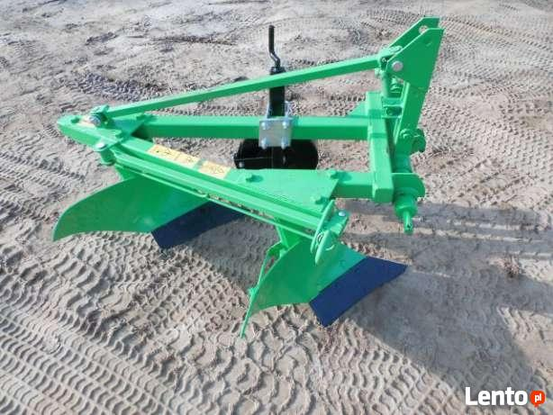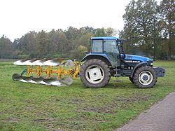
Brona – służy do bronowania gleby czyli wyrównywania powierzchni gleby, działa jak grabie
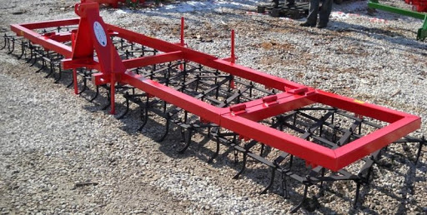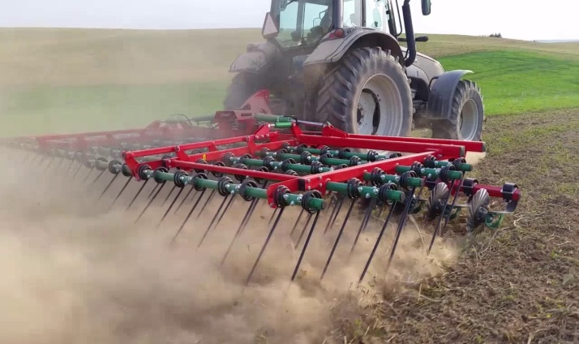
Urządzenie do nawożenia, siewnik – urządzenie to służy do siania

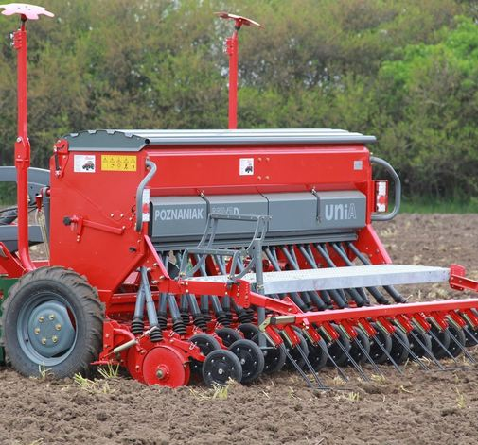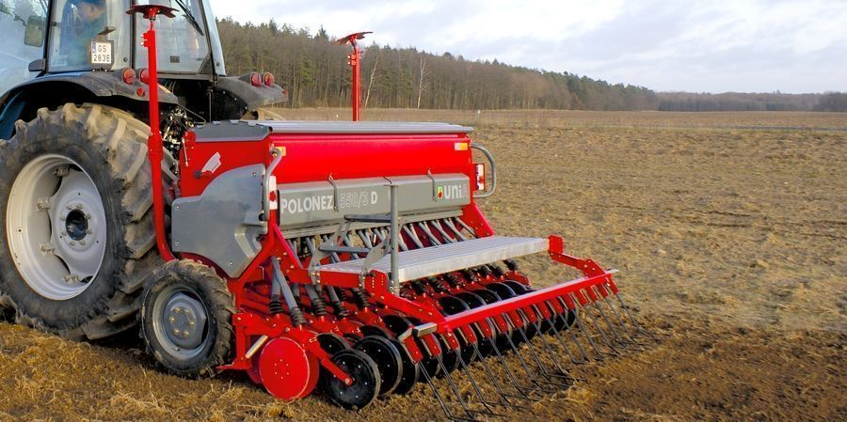
- „Mój traktor” – składanie obrazka w całość. Dziecko otrzymuje pocięty na cztery części obrazek traktora. Zadaniem dziecka jest złożenie elementów w całość i naklejenie na kartkę.
Przykładowe źródło obrazka:
https://pixabay.com/pl/photos/ci%C4%85gnik-pojazd%C3%B3w-rolniczych-4928102/

- „Jedzie traktor” – zabawa ruchowa z elementami dźwiękonaśladowczymi. Na hasło rodzica: Traktor wyjechał w pole dziecko porusza się w rytm nadany przez rodzica i naśladuje odgłosy traktora: pach, pach, pach. Gdy rodzic przestaje grać, dziecko zatrzymuje się. Rodzic prosi, by dziecko spróbowało podzielić wyraz traktor na sylaby.
- „Traktor jedzie w pole” – zabawa ruchowa. Rodzic nakleja na dywanie/podłodze długie kawałki taśmy samoprzylepnej, następnie mówi: zamieniamy się w traktory. Traktory mogą poruszać się tylko po liniach oznaczonych taśmą. Traktory wyjeżdżają w pole. Dziecko naśladuje odgłosy traktora.
- „Traktor”- praca plastyczna. Dziecko robi małe kuleczki z kolorowej bibuły. Następnie wypełnia nimi poszczególne pola. Ważne, żeby kuleczki były wykonane starannie, bez pospiechu. Pracę można rozłożyć na kilka etapów.

Przykładowe źródło kolorowanki:
https://miastodzieci.pl/kolorowanki/traktor-do-druku/

